|  |  |  |  |
| --- | --- | --- | --- |
|  | **Wykonał:** Mateusz Skałbania | | |
| **KOMPUTEROWE UKŁADY STEROWANI**  Kaskadowy układ regulacji napędem prądu stałego | | |
| **Wydział:**  EAIiIB | **Kierunek:**  Elektrotechnika | **Rok akademicki:**  2017/18 | **Data oddania:**  12.06.2018 |

1. Wstęp

Silniki prądu stałego, ze względu na rozwój energoelektroniki, są wypierane przez tańsze  
i bardziej wytrzymałe silniki prądu przemiennego. Jednak zaletą silników prądu stałego jest łatwiejsze sterowanie, ponieważ mają one znacznie prostszy model matematyczny.

Najczęściej stosowanym silnikiem prądu stałego jest silnik obcowzbudny. Jest to taki silnik,  
w którym uzwojenie wzbudzające jest zasilane ze źródła napięcia innego niż uzwojenie twornika. Opisany jest on układem równań przedstawionym poniżej:

|  |  |  |
| --- | --- | --- |
|  | $$\left(\begin{matrix}\dot{ω}(t) \\ \dot{I}(t)\end{matrix}\right)=\left(\begin{matrix}0 & ψ_{e}/J \\ -ψ_{e}/L & -1/T\end{matrix}\right)\left(\begin{matrix}ω(t) \\ I(t)\end{matrix}\right)+\left(\begin{matrix}-1/J & 0 \\ 0 & K_{p}/L\end{matrix}\right)\left(\begin{matrix}M_{m}\left(t\right) \\ U_{s}\left(t\right)\end{matrix}\right)$$ |  |

gdzie: $ω$– prędkość obrotowa silnika $I$ 
 – prąd twornika $ψ_{e}$ 
 – znamionowy strumień skojarzony rotacyjnie z uzwojeniem twornika $L$ 
 – indukcyjność całkowita  
 T – elektromagnetyczna stała czasowa $J$ 
 – moment bezwładności napędu i agregatu technologicznego $K_{p}$ 
 – wzmocnienie wzmacniacza mocy $M_{m}$ 
 – moment obciążenia $U_{s}$ 
 – napięcie sterujące wzmacniaczem mocy

Model matematyczny (1) obowiązuje przy następujących założeniach:

* wzmacniacz mocy jest obiektem bezinercyjnym o stałym wzmocnieniu $K_{p}$,
* napęd pracuje w zakresie prądów ciągłych,
* proces komutacji nie wpływa na zewnętrzne mierzalne parametry napędu.

Na rysunku 1 poniżej przedstawiono schemat napędu elektrycznego z obcowzbudnym silnikiem prądu stałego.

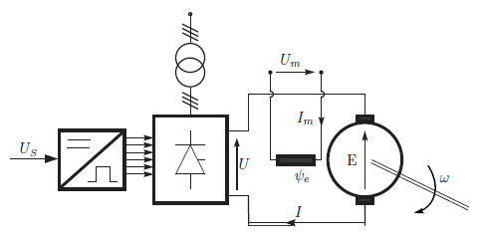

Rys.1. Napęd elektryczny z obcowzbudnym silnikiem prądu stałego.

1. Parametry silnika

Tabela 1. Zadane parametry silnika.

|  |  |  |
| --- | --- | --- |
| $$P_{N}$$ | 31 kW | Moc znamionowa |
| $$U_{N}$$ | 440 V | Napięcie znamionowe zasilania uzwojenia twornika |
| $$I_{N}$$ | 77 A | Prąd znamionowy twornika |
| $$n_{n}$$ | 1400 obr/min | Prędkość znamionowa |
| $$R_{t}$$ | 0,253 Ω | Rezystancja uzwojeń twornika |
| $$L_{t}$$ | 1,9 mH | Indukcyjność uzwojeń twornika |
| $$J_{s}$$ | 0,75 $kg∙m^{2}$ | Moment elektryczny |

Do realizacji projektu przyjęto dopuszczalną krotność twornika na poziomie $λ=2$ oraz dopuszczalną krotność pochodnej prądu twornika na poziomie $p=50$.

|  |  |  |
| --- | --- | --- |
| $$ω_{n}$$ | 146,6077 rad/s | Prędkość kątowa |
| $$ψ_{e}$$ | 2,8683 Wb | Strumień elektryczny |
| $$T$$ | 0,0075 $H/Ω$ | Stała elektromagnetyczna |
| $$J$$ | 4,5 $kg∙m^{2}$ | Moment bezwładności |
| $$B$$ | 0,1384 s | Elektromechaniczna stała czasowa silnika |
| $$I_{d}$$ | 154 A | Dopuszczalny prąd twornika |

Tabela 2. Obliczone parametry silnika

Parametry przedstawione w tabeli 2 powyżej policzono ze wzorów 2-7 poniżej.

|  |  |  |
| --- | --- | --- |
|  | $$ω_{N}=\frac{n_{n}∙2∙π}{60}$$ |  |
|  | $$ψ_{e}=\frac{U_{N}-R_{t}∙I_{N}}{ω_{N}}$$ |  |
|  | $$T=\frac{L_{t}}{R_{t}}$$ |  |
|  | $$J=8∙J_{s}$$ |  |
|  | $$B=\frac{J∙R_{t}}{{ψ_{e}}^{2}}$$ |  |
|  | $$I_{d}=λ∙I_{N}$$ |  |

1. Modele w postaci transmitancji

Wyznaczono następujące modele w postaci transmitancji (8-11):

|  |  |  |
| --- | --- | --- |
|  | $$G_{ωU}\left(s\right)=\frac{ω(s)}{U(s)}=\frac{\frac{1}{ψ_{e}}}{BTs^{2}+Bs+1}=\frac{0,3486}{0,001039s^{2}+0,1384s+1}$$ |  |
|  | $$G_{ωM}\left(s\right)=\frac{ω(s)}{M_{m}(s)}=\frac{\frac{R_{t}}{{ψ_{e}}^{2}}(Ts+1)}{BTs^{2}+Bs+1}=\frac{0,0002309s+0,03075}{0,001039s^{2}+0,1384s+1}$$ |  |
|  | $$G_{IU}\left(s\right)=\frac{I(s)}{U(s)}=\frac{\frac{B}{R_{t}}s}{{BTs}^{2}+Bs+1}= \frac{0,547s}{0,001039s^{2}+0,1384s+1}$$ |  |
|  | $$G_{IM}\left(s\right)=\frac{I(s)}{M_{m}(s)}=\frac{\frac{1}{ψ_{e}}}{BTs^{2}+Bs+1}=\frac{0,3486}{0,001039s^{2}+0,1384s+1}$$ |  |

Zastosowano ograniczenia do prawidłowej pracy układu (12-14):

|  |  |  |
| --- | --- | --- |
|  |  |  |
|  |  |  |
|  |  |  |

Na rysunkach 2-4 poniżej przedstawiono odpowiedzi skokowe prądu twornika $I$, jego pochodnej oraz prędkości kątowej $ω$ przy napięciu zasilania równym $U_{N}$. Na wykresy naniesiono również wyżej obliczone ograniczenia.

Zastosowana regulacja kaskadowa pozwala lepiej kontrolować zmienne stanu silnika, na które nałożone są ograniczenia. W przypadku tego projektu są ograniczenia prądu i jego pochodnej oraz obrotów. W przypadku niespełnienia wspomnianych założeń silnik zepsułby się (np. na skutek przepalenia uzwojeń).

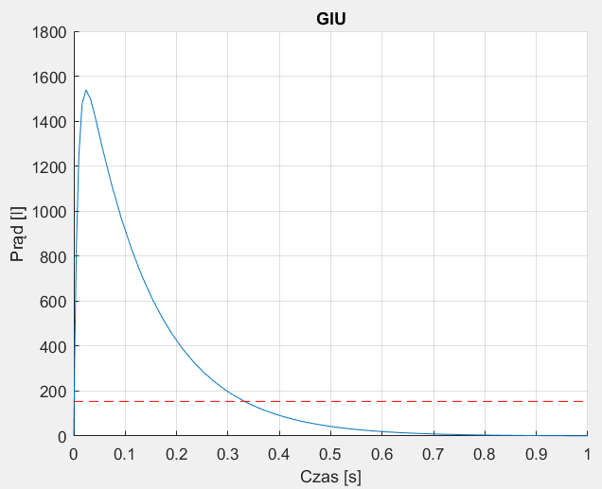

Rys.2. Odpowiedź skokowa prądu twornika dla napięcia $U_{N}$.

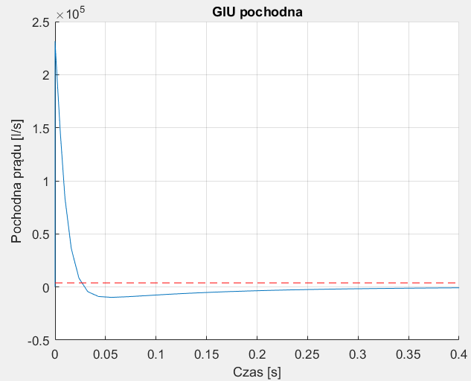

Rys.3. Pochodna prądu twornika dla napięcia $U_{N}$.

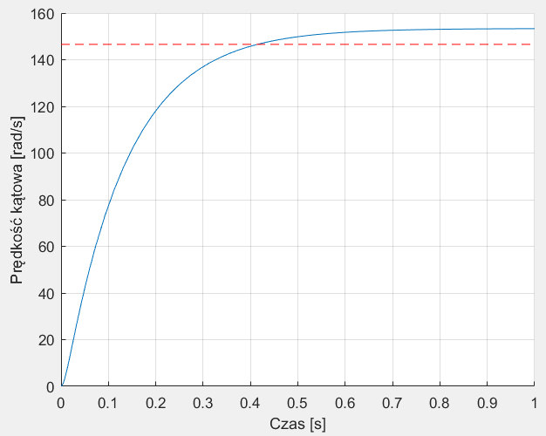

Rys.4. Odpowiedź skokowa prędkości kątowej dla napięcia $U_{N}$.

1. Wyznaczenie nastaw regulatorów prądu i prędkości dla regulacji ciągłej.

W projekcie przyjęto:

|  |  |  |
| --- | --- | --- |
|  | $$Y=\frac{10}{2,5*I_{N}}=0,0519$$ |  |
|  | $$K_{t}=\frac{10}{1,5*ω_{n}}=0,0568$$ |  |
|  | $$K_{p}=\frac{1,5*U_{n}}{10}=66$$ |  |
|  | $$∆ω_{m}=0,05*ω_{n}=7,3304 \left[\frac{rad}{s}\right]$$ |  |

## 4.1. Regulator prądu

Napęd spełnia warunek $B>4T$, założono więc regulator o transmitancji (19):

|  |  |  |
| --- | --- | --- |
|  | $$G_{RI}\left(s\right)=\frac{ms+1}{Vs}$$ |  |

Wyznaczono:

|  |  |  |
| --- | --- | --- |
|  | $$β=\frac{λ}{p}=0,04$$ |  |
|  | $$T_{1}=0,5B∙\left(1-\sqrt{1-\frac{4T}{B}}\right)=0,008$$ |  |
|  | $$B_{1}=B-T_{1}=0,1304$$ |  |

Następnie obliczono wzmocnienie $k_{z}$, parametry regulatora $m$ i $V$ oraz ograniczenie (23-26).

|  |  |  |
| --- | --- | --- |
|  |  |  |
|  |  |  |
|  |  |  |
|  |  |  |

* 1. Regulator prędkości

W projekcie rozważono dwa rodzaje regulatora prędkości - P oraz PI, dla których wyznaczono nastawy przedstawione poniżej.

* + 1. Regulator P

Współczynnik wzmocnienia regulatora P wynosi (27):

|  |  |  |
| --- | --- | --- |
|  |  |  |

* + 1. Regulator PI

Założono regulator o transmitancji (28):

|  |  |  |
| --- | --- | --- |
|  | $$G_{Rω}\left(s\right)=K_{ω}\frac{T_{R}s+1}{T_{R}s}$$ |  |

Wyznaczono parametry $T_{R}$ i $K_{ω}$ według kryterium symetrycznego (29-30):

|  |  |  |
| --- | --- | --- |
|  |  |  |
|  |  |  |
|  |  |  |

* 1. Symulacje

Wykonano symulacje rozruchu bez momentu obciążenia, rozruchu z obciążeniem udarowym, rozruchu ze znamionowym momentem czynnym oraz rozruchu ze znamionowym momentem biernym dla opcji z regulatorem prędkości P oraz PI. Wyniki przedstawiono na rysunkach 5-12 poniżej.

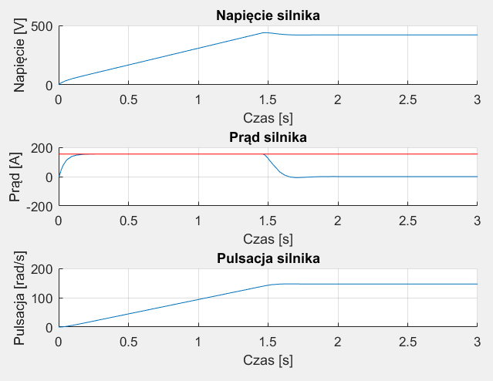

Rys.5. Rozruch bez momentu obciążenia dla regulatora P.

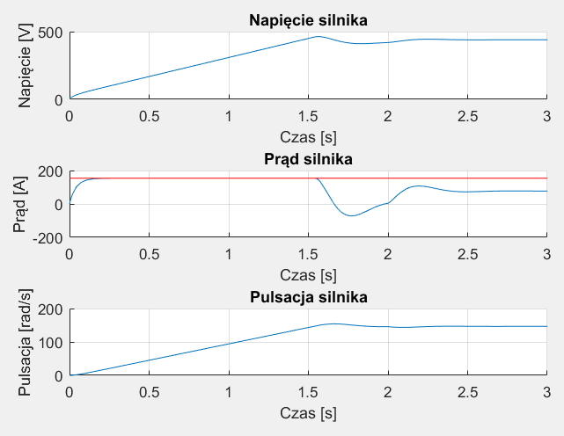

Rys.6. Rozruch bez momentu obciążenia i moment udarowy w 2 sekundzie dla regulatora P.

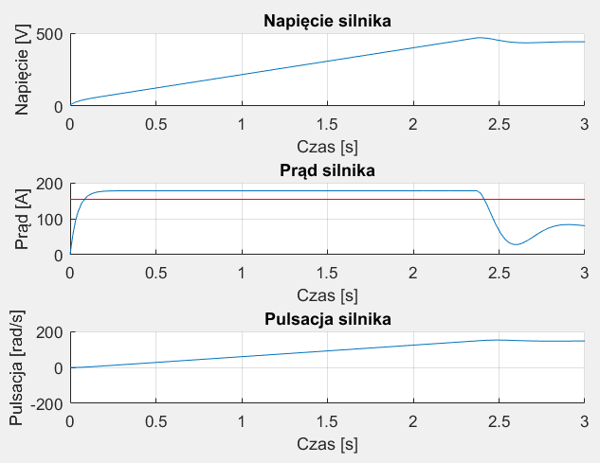  
Rys.7. Rozruch ze znamionowym momentem dla regulatora P.

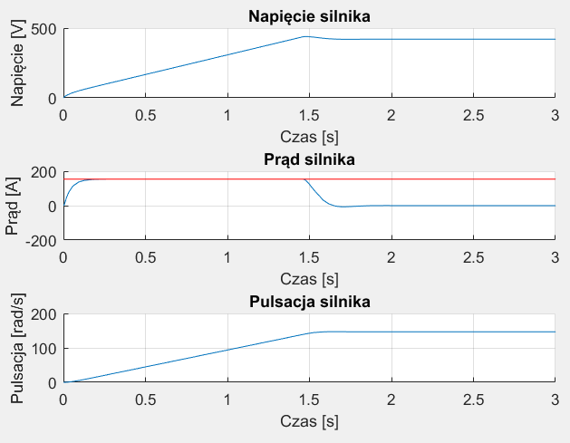

Rys.8. Rozruch bez momentu obciążenia PI

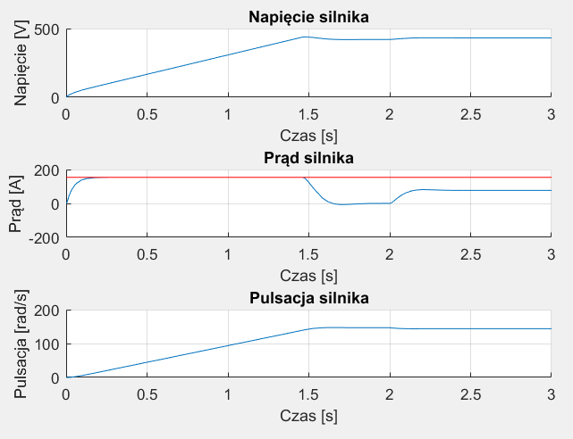  
Rys.9. Rozruch bez momentu obciążenia i moment udarowy w 2 sekundzie dla regulatora PI.

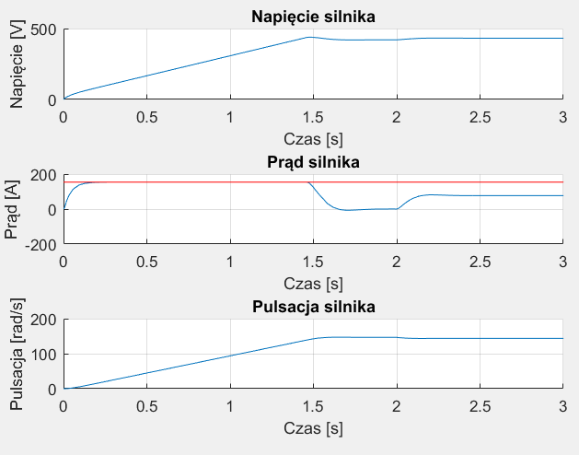

Rys.10. Rozruch ze znamionowym momentem dla regulatora PI.

1. Wyznaczanie zapasu modułu, fazy oraz dopuszczalnego opóźnienia, które doprowadzi do niestabilności układu regulacji – na podstawie charakterystyk Nyquista i Bodego

Przyjmując matematyczny model przekształtnika tyrystorowego (31), gdzie $τ=3,3$ ms, wyznaczono zapas modułu i fazy układu regulacji.

|  |  |  |
| --- | --- | --- |
|  | $$G_{p}\left(s\right)= \frac{K_{p}}{τs+1}$$ |  |

Posłużono się charakterystykami Nyquista i Bodego (wyznaczonych dla układów otwartych). Przedstawiono je na rysunku 13.

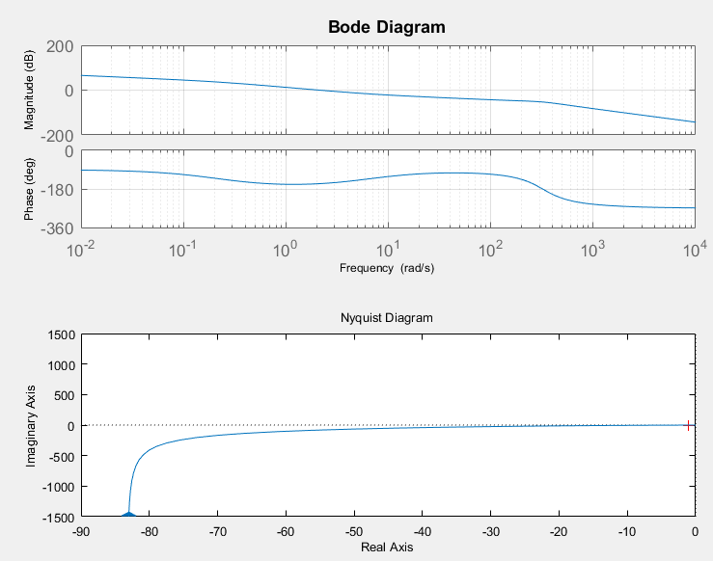Rys.13. Charakterystyki Bodego i Nyquista dla układu otwartego z regulatorem prędkości PI.

Zapas modułu, fazy i dopuszczalne opóźnienie wyliczono za pomocą funkcji *margin* dostępnej w środowisku *Matlab*. Otrzymano następujące wyniki:

$$Gm=53 dB$$

$$Pm=24,3°$$

$$θ_{max}=0,145 s$$

1. Dyskretyzacja regulatorów działania ciągłego – symulacje porównawcze dla różnych czasów próbkowania

Dokonano dyskretyzacji regulatorów działania ciągłego a następnie wykonano symulacje.  
W zależności od czasu próbkowania (dobrany prawidłowo lub zbyt duży) otrzymano różne przebiegi. Przedstawiono je na rysunku 14 poniżej.

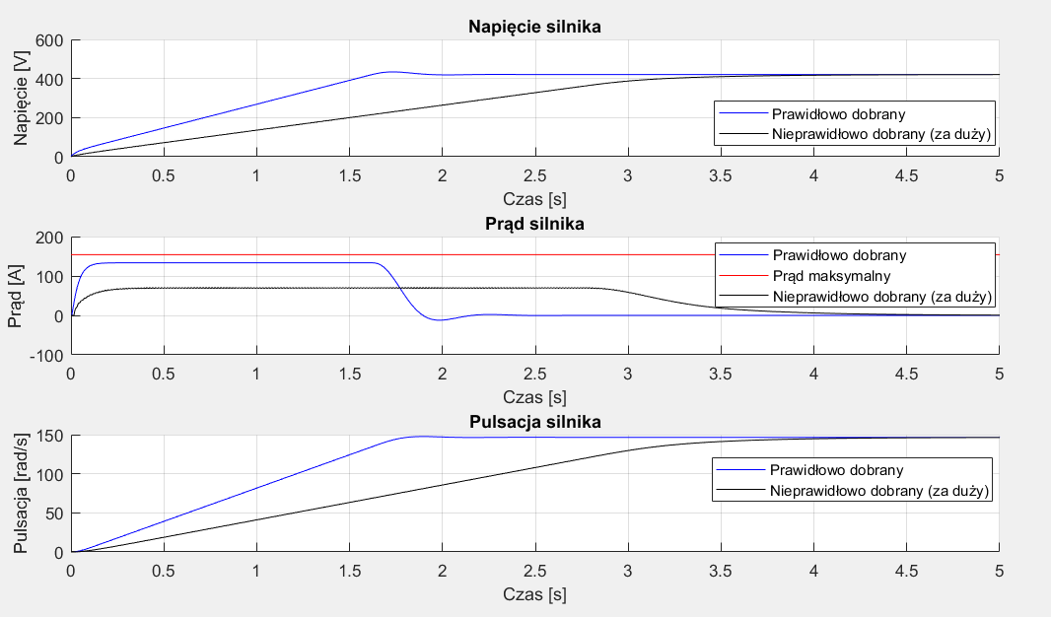

Rys.14. Charakterystyka porównawcza dla różnych czasów próbkowania.

1. Dyskretyzacja regulatorów działania ciągłego ze stałoprzecinkowym przetwarzaniem sygnałów – doprowadzenie do powstania cyklu granicznego

Do struktury z poprzedniego punktu dodano kwantyzatory i doprowadzono do powstania cyklu granicznego (brak stabilizacji przebiegów). Wyniki symulacji przedstawiono na rysunkach 15-18 poniżej.

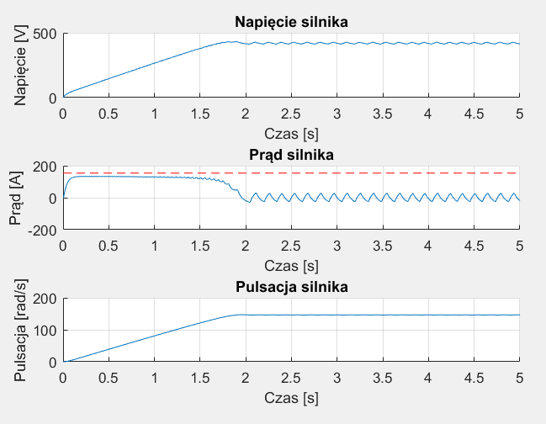

Rys.15. Rozruch bez momentu obciążenia - cykl graniczny.

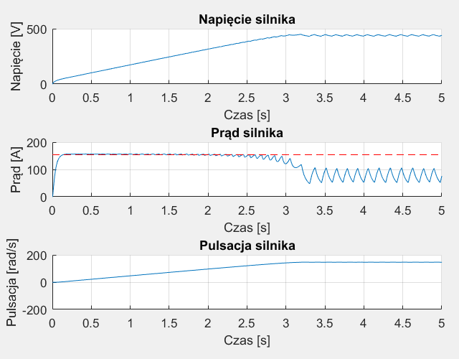

Rys.16. Rozruch ze znamionowym momentem czynnym - cykl graniczny.

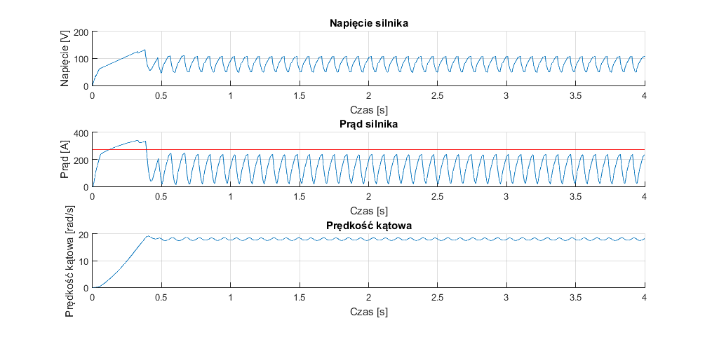

Rys.17. Rozruch ze znamionowym momentem biernym - cykl graniczny.

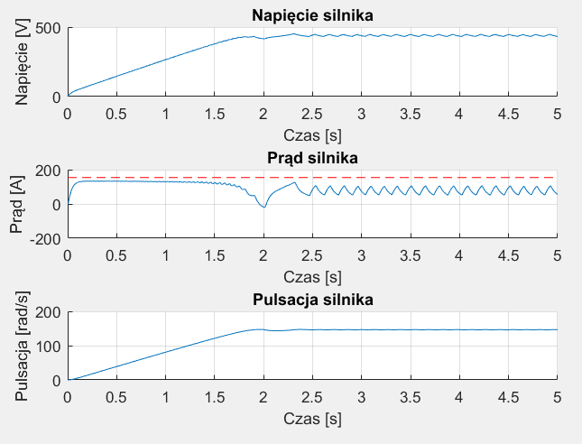

Rys.18. Rozruch bez momentu obciążenia i moment udarowy w 2 sekundzie - cykl graniczny

1. Rozruch napędu z momentem obciążenia

Wykonano symulacje rozruchu napędu z momentem obciążenia przedstawioną na rysunku 19 poniżej. Analogicznie do wyników poprzednich symulacji prąd silnika przekracza dopuszczalną wartość.

Wartość ta jest wyznaczalna analitycznie (32). Do jej obliczenia założono, że moment jest stały (co do wartości), a sterowanie u(t) równe 0. W wyniku tego działania otrzymano wartość prądu $∆I$.

|  |  |  |
| --- | --- | --- |
|  | $$∆I= \frac{ψ_{e}VM_{u}}{ψ_{e}^{2}V+JK_{P}Y}=23,6175 \left[A\right]$$ |  |

Wartość ta jest zgodna z wynikiem symulacji, co przedstawiono na rysunku 20.

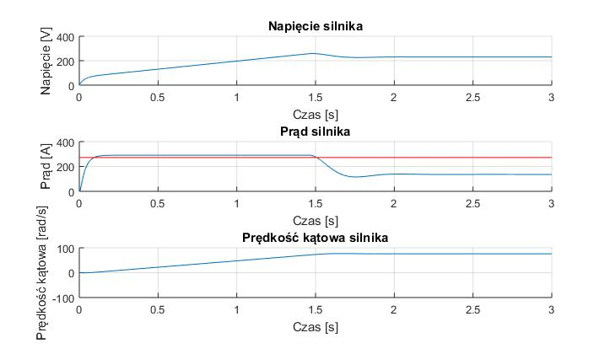

Rys.19. Rozruch ze znamionowym momentem czynnym.

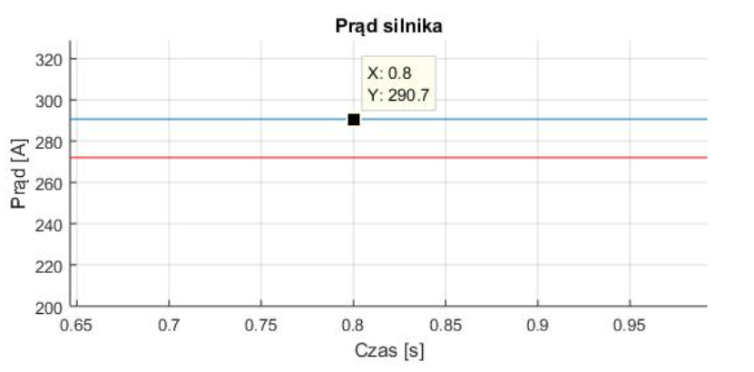

Rys.20. Przybliżenie symulacji prądu silnika dla rozruchu ze znamionowym momentem czynnym.

1. Rozruch napędu ze znamionowym momentem biernym oraz z obciążeniem udarowym

Przeprowadzono również symulację rozruchu z momentem biernym oraz bez obciążenia  
i momentem udarowym następującym w 2 sekundzie. Wyniki tych symulacji przedstawiono na rysunkach 21-22.

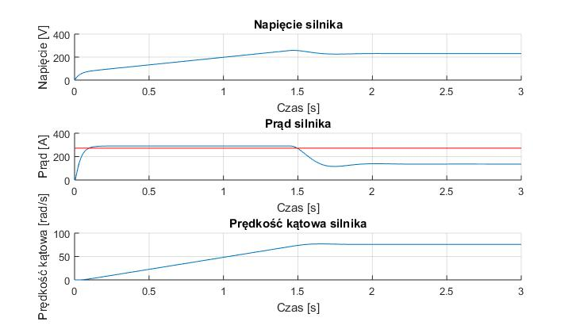

Rys.21. Rozruch ze znamionowym momentem biernym.

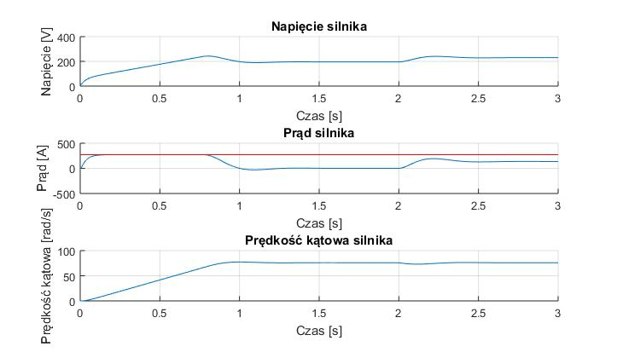

Rys.22. Rozruch bez momentu obciążenia i moment udarowy w 2 sekundzie.

1. Podsumowanie

W projekcie zaprojektowano model kaskadowej struktury regulacji napędem prądu stałego  
z uwzględnieniem dwóch stopni regulacji – prądu i prędkości. Wykonano odpowiednie symulacje za pomocą środowiska *Matlab* i zapoznano się ze stanami przejściowymi zmiennych stanu napędu.

Zestawiono wyniki dla dwóch typów regulacji prędkości – P i PI. Regulator PI sprawia, że prędkość osiąga zadany poziom szybciej niż z regulatorem typu P, ale występują przeregulowania.

Dyskretyzacja regulatora ciągłego potrzebna jest, aby można było zaimplementować zaprojektowany regulator na mikroprocesorze. Parametry zapewniające prawidłowe działanie regulatora zdyskretyzowanego to czas próbkowania i poziom kwantyzacji sygnałów.